Se dine sager
Du har mulighed for at få et overblik over dine sager i Selvbetjeningen. Fra oversigten er det muligt at se nuværende status for sagen, samt hvem, den afventer.
Trin | Forklaring
 | Dine sager er altid tilgængelige under ”Se dine sager” på Selvbetjeningen. | 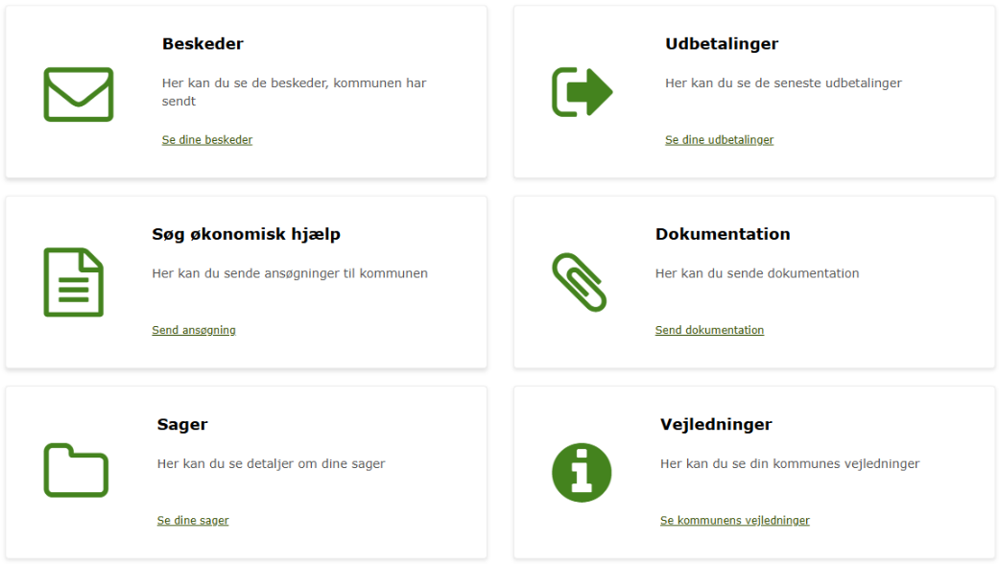  Billede 1: Se dine sager fra overblikket
 | Du kan se en generel klagevejledning, med reglerne for at klage, under dine sager fra overblikket. | 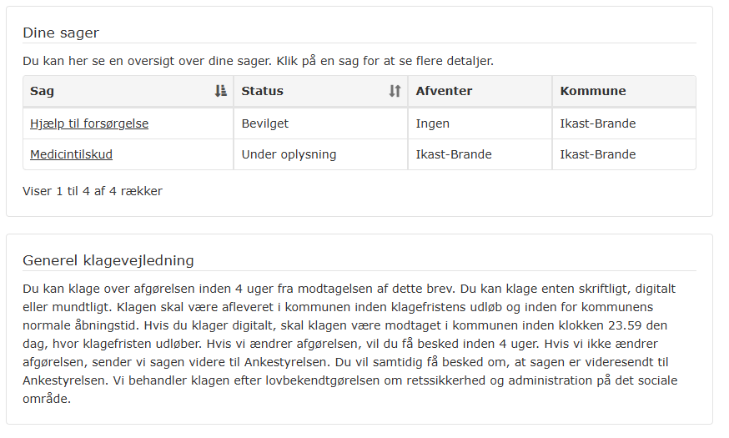  Billede 2: Generel klagevejledning fra overblikket
 | Dine sager  Under ’Dine sager’ kan du se en sagsliste over dine sager. Du kan se ydelsen, status for sagen, og hvem den afventer, der skal handle.  Sagsdetaljer  Klik på en sag i sagslisten, for at se sagsdetaljer.  Sagshistorik  Klik på linket ’Bevilling af kontanthjælp’ under sagsdetaljer, for at se alle de modtagne breve fra kommunen. | 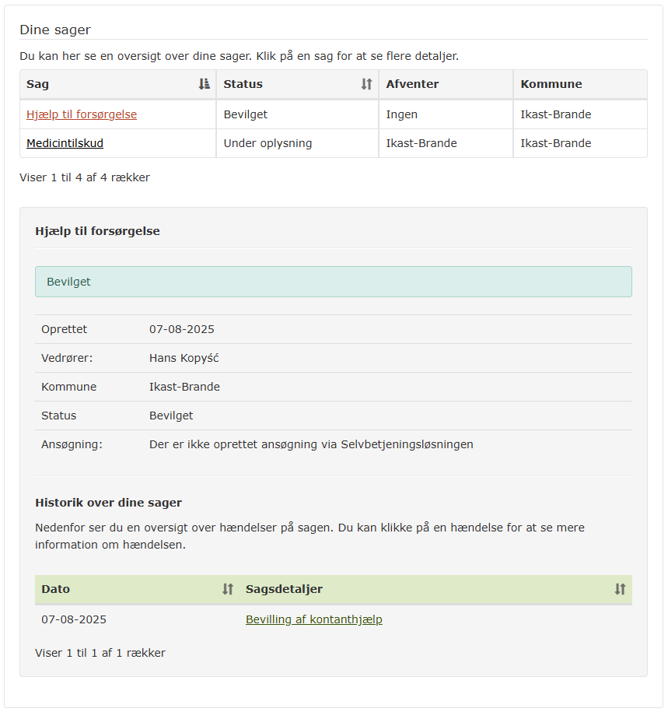  Billede 3: Dine sager
 | Historik over dine sager  Når du klikker på en hændelse under sagsdetaljer fx en afgørelse, sendes du videre til ’Dine beskeder’.  Dine beskeder  Her kan du finde den hændelse du ønsker at se nærmere på.  Klik på titel for at se oplysninger på beskeden. Klik på linket ’Bevilling af kontanthjælp’ og hele beskeden åbnes. | 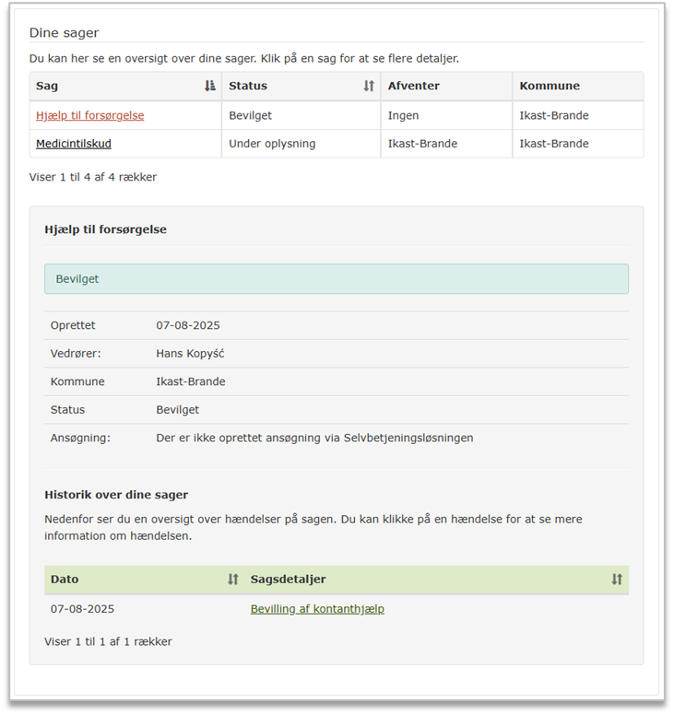  Billede 4: Historik over dine sager  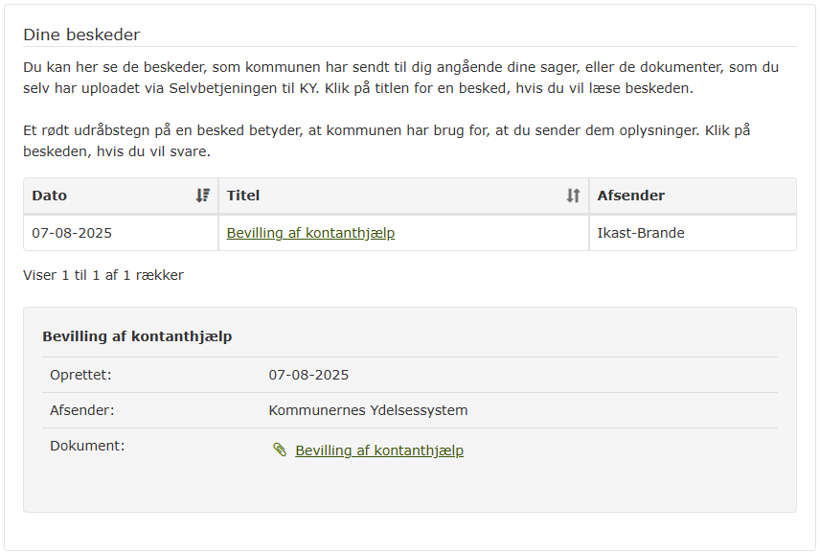  Billede 5: Dine beskeder

